Сверхрегенеративный КВ-УКВ приемник

Предлагаю простой сверхрегенеративный КВ-УКВ-приемник на 27 или на 68...72 МГц (рис.1). Диапазон определяется количеством витков L1. При L1 —12 витков он работает в КВ-диапазоне, а при L — 4...5 витков — на УКВ. Приемник ловит сигналы с амплитудной и частотной модуляцией.

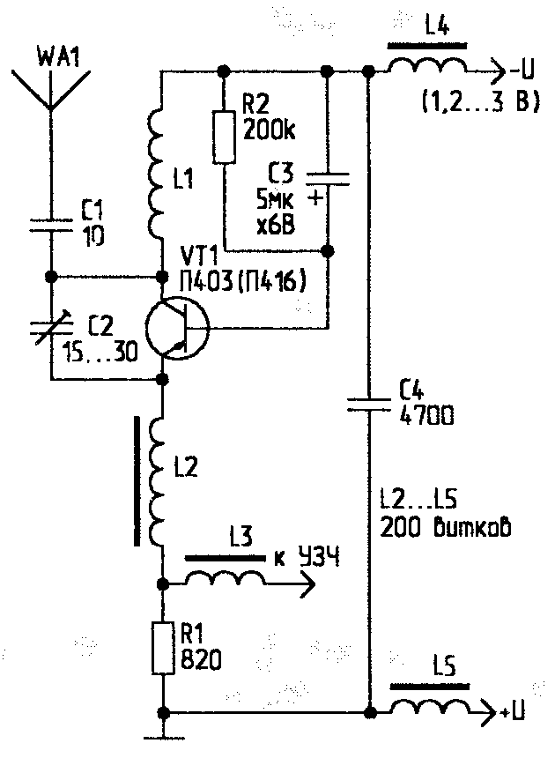
Рис. 1

Напомню принцип работы стандартных сверхрегенераторов. Регенератор — это однокаскадный приемник прямого усиления с положительной обратной связью между входной и выходной цепью, который работает в режиме, близком к порогу генерации. Сверхрегенератор же работает за порогом генерации, но его собственные колебания имеют не постоянный, а прерывистый характер — они возникают "вспышками". Их частота определяется временем заряда и разряда емкости, обычно стоящей в "классических" схемах в эмиттерной цепи VT1 после дросселя.
Рассмотрим работу предлагаемого приемника. Радиоволна наводит ток в антенне WA1, который резонирует в колебательном контуре L1-Cпар, где Спар - паразитная межвитковая емкость катушки. Для получения высокой добротности контура, L1 необходимо мотать проводом диаметром не менее 1 мм [1]. Она содержит 12 витков, намотанных на оправке диам. 7 мм. Подстройка частоты осуществляется вкручиванием ферритового или алюминиевого сердечника. Выделенный контуром L1-Спар сигнал детектируется и усиливается транзистором VT1. В результате на резисторе R1, включенном в эмиттерную цепь VT1, выделяется переменное напряжение с частотой модуляции передатчика. Там же выделяется еще и напряжение частоты гашения, которое значительно больше напряжения полезного сигнала. Поэтому между сверхрегенератором и усилителем звуковой частоты (УЗЧ) включают RC-фильтр. Без такого фильтра УЗЧ перегрузится и не будет усиливать полезный сигнал (эффект подавления слабого сигнала более сильным в нелинейной системе). В хорошо налаженном сверхрегенеративном приемнике на выходе RC-фильтра напряжение полезного сигнала должно быть равно 3...5 мВ.
В отличие от стандартных сверхрегенераторов [2], этот приемник не имеет шума частоты гашения, поэтому от RC-фильтра остался только резистор. Однако вследствие этого возникает существенный недостаток — так как тело человека имеет небольшую электрическую емкость, то при приближении руки к приемнику частота приема смещается, поэтому рекомендуется поместить сверхрегенератор в алюминиевый экран или хотя бы обклеить корпус приемника фольгой средней толщины. Настройка сверхрегенератора производится подстроечным конденсатором С2 или изменением напряжения смещения на базе VT1 путем подбора номинала R2. При хорошо настроенном УЗЧ громкость приема сравнима с громкостью сигнала стандартной телефонной трубки.
WA1 —спиральная антенна. При ее изготовлении я просто намотал на "кембрик" (диэлектрическую изоляционную трубку) диаметром 1 см несколько витков обмоточного провода с шагом 1...1,5 см.

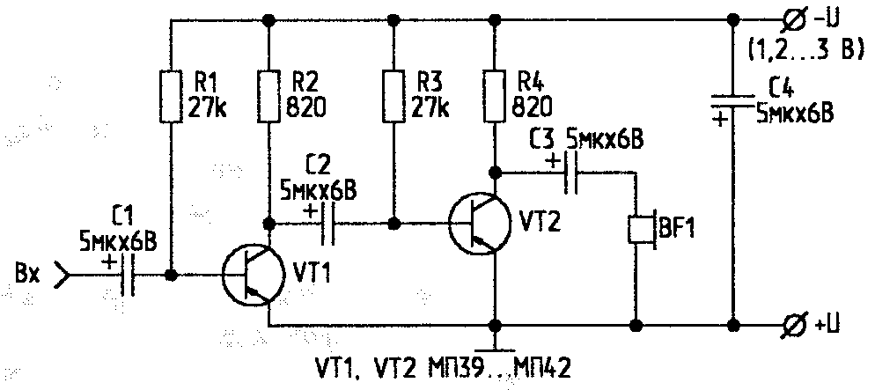
Рис. 2

В качестве УЗЧ можно использовать простую схему, приведенную на рис.2.
Мной собрано по этой схеме 2 приемника — оба стабильно работают, но только с германиевыми транзисторами. Я ловил на сверхрегенератор известные в диапазоне УКВ 68...72 МГц станции ("Маяк" и т.п.). Прием производится благодаря паразитной ЧМ-демодуляции. Ее можно увеличить за счет уменьшения емкости конденсатора С2 (рис.1), но на это не стоит особо рассчитывать при приеме маломощных ЧМ-станций. Приемник питается от одного никель-кадмиевого аккумулятора.

Литература
1. Радиомир, 2001, №8, С.19.
2. В.Г. Борисов. Юный радиолюбитель. — М.: Радио и связь, 1985, С.371.

С. Бикбаев
«Радиомир», №3, 2002г.

